Universidad San Carlos de Guatemala
Facultad de ingeniería.
Ingeniería en ciencias y sistemas



Título del Práctica:
Lógica Binaria y Combinacional LogicCalc

PONDERACIÓN: 12.5 pts
Tiempo estimado: 30 hrs

Índice

1. MARCO FORMATIVO 3
1.1. Valor 3
1.2. Competencia(s) 3
1.3. Objetivo SMART 3
2. Enunciado de la Práctica 4
3.1 Descripción del problema a resolver 4
3.2 Alcance de la práctica 4
3.3 Entregables 4
3. Material de apoyo 6
6. Recursos y herramientas a utilizar 7
7. Cronograma 7
8. Rúbrica de Calificación 7
8.1 Requisitos para optar a la calificación 7
8.2 Resumen de Puntuaciones 9
8.5 Comentarios Generales 9
Detalle de la Calificación 11

MARCO FORMATIVO

Valor
Nombre del valor | ¿Cómo se aplica en tu laboratorio?
Responsabilidad | Se aplica cumpliendo con cada una de las fases del proyecto en el tiempo establecido, verificando que el circuito funcione correctamente y entregando el trabajo con los componentes permitidos. Además, implica la participación activa de todos los integrantes del grupo durante la elaboración y la presentación de la práctica.

Competencia(s)
Tipo de Competencia
Competencia General | Aplicar los principios de la lógica digital y la organización computacional para el diseño y análisis de sistemas combinacionales y secuenciales que forman la base del funcionamiento de los dispositivos de cómputo.
Competencia Específica | - Diseñar una Unidad Aritmética Lógica (ALU) básica mediante el uso de compuertas lógicas y circuitos combinacionales.  - Implementar operaciones aritméticas y lógicas utilizando de forma óptima los recursos digitales disponibles.  - Interpretar y aplicar correctamente los conceptos de suma, resta, comparación y operaciones lógicas en sistemas binarios.

Objetivo SMART

SMART | Definición | Objetivo redactado
Específico (¿Qué?) | El objetivo es concreto y tangible. | Los estudiantes serán capaces de diseñar y construir una Unidad Aritmética Lógica (ALU) funcional que ejecute operaciones aritméticas y lógicas mediante compuertas y circuitos combinacionales.
Medible (¿Cuánto?) | El objetivo tiene una medida objetiva de éxito. | Lograr que el circuito ejecute correctamente al menos el 90% de las operaciones requeridas (suma, resta, multiplicación, potencia, AND, OR, NAND, XNOR y comparación).
Alcanzable (¿Cómo?) | El objetivo debe ser posible con los recursos disponibles. | Utilizando únicamente los integrados permitidos (7408, 7432, 7486, 7447, 7483, 7485, 74157, 74138) y las herramientas de simulación disponibles en laboratorio.
Realista (¿Para qué?) | El objetivo contribuye a metas más amplias. | Desarrollar habilidades prácticas en diseño digital que fortalezcan la comprensión de la arquitectura y funcionamiento de los sistemas computacionales.
A Tiempo (¿Cuándo?) | El objetivo tiene fecha límite o mejor aún un cronograma de hitos de progreso | Cumplir con la entrega completa del proyecto y documentación en el plazo de la práctica establecido (aprox. 2 semanas).

Enunciado de la Práctica

La práctica busca diseñar e implementar un prototipo de calculadora llamado "LogicCalc" , que funcione bajo los principios de lógica combinacional. Este desarrollo se realiza en respuesta a las especificaciones únicas proporcionadas por Intel Corporation para una Unidad Aritmética Lógica Básica (ALU), que será capaz de realizar operaciones aritméticas y lógicas de manera eficiente.

2.1 Descripción del problema a resolver

La corporación Intel ha solicitado el diseño de un prototipo denominado LogicCalc, una calculadora digital basada en lógica combinacional que funcione como una Unidad Aritmética Lógica (ALU) básica.
El sistema debe ser capaz de realizar operaciones aritméticas (suma, resta, multiplicación y potencia) y operaciones lógicas (AND, OR, NAND, XNOR) utilizando únicamente compuertas e integrados lógicos permitidos.

Además, debe incorporar una unidad comparativa que determine el número mayor y menor entre dos operandos, mostrando los resultados en displays de 7 segmentos y LEDs de salida según la operación seleccionada.

El prototipo busca simular el funcionamiento interno de una ALU real en los procesadores, permitiendo a los estudiantes comprender cómo se ejecutan las operaciones binarias dentro de una computadora y cómo interactúan los circuitos combinacionales para generar resultados precisos.

2.2 Alcance de la práctica
Obligatorio:
- Implementar una Unidad Aritmética Lógica (ALU) combinacional capaz de ejecutar las siguientes operaciones:
  - Aritméticas: suma, resta, multiplicación y número elevado (potencia).
  - Lógicas: AND, OR, NAND y XNOR.
- Integrar una unidad comparativa que determine y muestre el número mayor y menor entre dos operandos.
- Mostrar resultados mediante:
  - Displays de 7 segmentos (para operaciones aritméticas y comparativas).
  - LEDs de salida (para operaciones lógicas).
- Utilizar únicamente los componentes permitidos (compuertas 7408, 7432, 7486, 7404, sumadores 7483, comparadores 7485, multiplexores 74157, etc.).
- Entregar el circuito funcional en Proteus (.pdsprj) junto con la documentación técnica en el repositorio de GitHub grupal.
- Construcción física del circuito en protoboard o PCB para demostrar su funcionamiento real.
- Inclusión de indicadores visuales de unidad activa mediante LEDs de diferentes colores (por ejemplo, azul para aritmética y amarillo para lógica).

2.3 Requerimientos técnicos
La práctica deberá desarrollarse utilizando el simulador Proteus para el diseño e implementación del circuito combinacional completo en un solo archivo con extensión .pdsprj como evidencia, todo será de forma física.
El diseño de la Unidad Aritmética Lógica (ALU) se realizará empleando compuertas lógicas transistorizadas y circuitos TTL, garantizando la correcta operación de las funciones aritméticas, lógicas y comparativas.
Componentes e integrados requeridos:
- Compuertas lógicas:
  - AND → 7408
  - OR → 7432
  - NOT → 7404
  - XOR → 7486
- Circuitos combinacionales:
  - Sumador → 7483 / 74283
  - Comparador → 7485 / 74285
  - Multiplexor → 74157
  - Demultiplexor → 74138
  - Decoder para displays → 7447 / 7448
- Transistores: NPN 2N2222 (para control de displays o indicadores).
- Visualización:
  - Displays de 7 segmentos (ánodo y cátodo común).
  - LEDs de 4 bits para mostrar resultados lógicos.
Además, los estudiantes deberán:
- Documentar el diseño con diagramas de bloques y esquemas lógicos.
- Elaborar un informe técnico en formato PDF, explicando la función de cada módulo del circuito.
- Subir todo el material (circuito, documentación y simulaciones) a un repositorio de GitHub grupal, siguiendo la nomenclatura:
ORGA_1S2026_G# con una carpeta Práctica 2.

Requisitos Funcionales
- Operaciones Aritméticas:
  - Suma y resta binaria.
  - Manejo de acarreo (carry) para garantizar precisión en los cálculos.
  - Soporte para números representados en complemento a dos para permitir operaciones con números negativos.
- Operaciones Lógicas:
  - AND, OR, NAND, XNOR bit a bit.
  - Comparación lógica entre operandos.
- Entradas y Salidas:
  - Dos entradas de datos (operandos) de longitud fija (4 bits) .
  - Señales de control para seleccionar la operación a realizar (aritmética o lógica).
- Diseño Basado en Lógica Combinacional:
  - Implementación utilizando compuertas lógicas básicas (AND, OR, NOT, XOR, etc.) y circuitos combinacionales avanzados, como sumadores completos (full adders) y multiplexores.
  - Ausencia de elementos secuenciales (como flip-flops o registros), asegurando que todas las salidas dependen exclusivamente de las entradas actuales.

C | B | A | Operación
0 | 0 | 0 | Suma
0 | 0 | 1 | Resta
0 | 1 | 0 | Multiplicación
0 | 1 | 1 | Potencia
1 | 0 | 0 | AND
1 | 0 | 1 | OR
1 | 1 | 0 | NAND
1 | 1 | 1 | XNOR

DIAGRAMA DE BLOQUES ALU REQUERIDO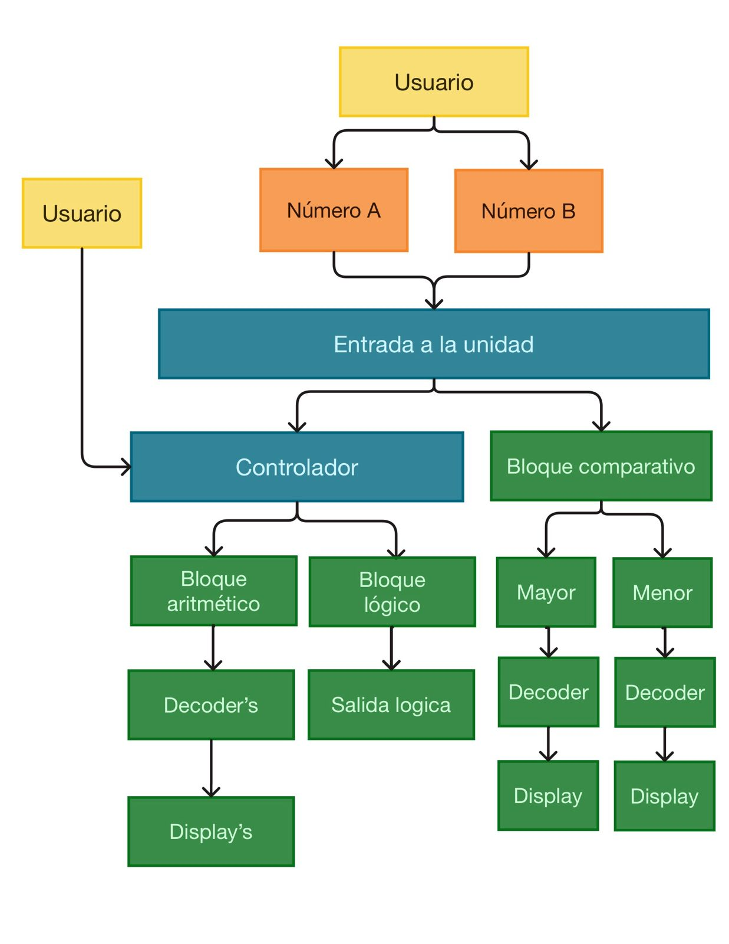

Unidad Aritmética

Operaciones:

Suma: Realizar suma binaria entre dos números (A y B) usando exclusivamente compuertas lógicas. Manejar acarreo. (Protoboard)

Resta: Realizar resta binaria entre dos números (A y B). usando exclusivamente compuertas lógicas. Validar que A ≥ B; si no, mostrar "EE" en el display. (Protoboard)

Multiplicación: Multiplicar dos números binarios (A y B) usando sumadores. (Placa)

Número Elevado: Elevar A al cuadrado (si B = 2) o al cubo (si B = 3). Usar valores de acarreo. (Protoboard)

Restricciones:

Los resultados deben mostrarse en 2 displays de 7 segmentos .

Máximo resultado visualizable: 99 . Operaciones que excedan este valor no serán evaluadas.

Unidad Lógica

(Protoboard)

Operaciones:

AND: Multiplicación lógica entre A y B.

OR: Suma lógica entre A y B.

XNOR: Negación de OR exclusiva entre A y B.

NAND: Negación de la multiplicación de A.

Salida:

Los resultados se muestran en 4 LEDs (4 bits).

Las unidades aritmética y lógica son mutuamente excluyentes: solo una operación puede mostrarse a la vez.

Unidad Comparativa

(Placa)

Funcionalidad:

Mostrar el número mayor y menor entre A y B en 2 displays de 7 segmentos .

Si A = B, mostrar el mismo número en ambos displays.
  - Únicamente se evaluarán números del 0 al 9, números que excedan este valor no serán evaluados.

Indicadores de Unidad Activa:

Azul: Unidad Aritmética activa.

Amarillo: Unidad Lógica activa.

Entregables
Describe los productos concretos que se espera que los estudiantes entreguen al finalizar la práctica. Pueden ser prototipos, informes técnicos, documentación, etc.
Tipo | Descripción
Archivo de Simulación | Archivo con extensión .pdsprj generado en Proteus, que contenga el circuito combinacional completo y funcional en un solo archivo.
Documento Técnico | Informe en PDF que incluya carátula, introducción, objetivos, funciones booleanas, mapas de Karnaugh, diagramas de diseño, materiales utilizados, presupuesto, roles del equipo y conclusiones.
Repositorio en GitHub | Repositorio con el nombre ORGA_1S2026_G# con una carpeta Práctica 2, que incluya el archivo de simulación, la documentación en PDF, fotografías del circuito físico y diagramas de diseño.
Diagrama de PCB y Montaje | Archivos y fotografías que evidencien el diseño del circuito impreso (PCB) y el montaje en protoboard.
Enlace de Entrega | Enlace oficial en la plataforma UEDI que apunte al repositorio de GitHub con todos los materiales consolidados.

Material de apoyo
- Morris Mano, M. (3ra Edición). Diseño Digital.
- Documentación oficial de Proteus: https://www.labcenter.com/downloads/
- Mapas de Karnaugh: https://www.ingmecafenix.com/electronica/digital/mapa-de-karnaugh/
- Simulación de circuitos: https://youtu.be/nNMngrtd_XA?si=Vtezv8atgSqr_Ta9

Recursos y herramientas a utilizar
Listado de materiales que los estudiantes deberán usar:
- Software: Proteus, Logisim, Multisim.
- Plataformas: GitHub (para repositorio), UEDI (para entrega).
- Lecturas recomendadas: Morris Mano, M. (3ra Edición). Diseño Digital.
- Componentes permitidos:
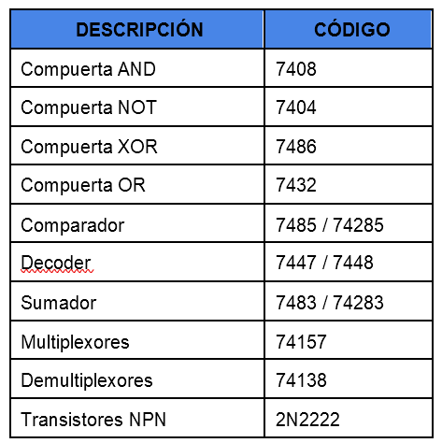

Cronograma.
Tipo | Fecha Inicio | Fecha Fin
Asignación de Proyecto | 07/03/2026 | 21/03/2026
Elaboración | 07/03/2026 | 21/03/2026
Calificación | 21/03/2026 | 21/03/2026

Rúbrica de Calificación

7.1 Requisitos para optar a la calificación
Antes de la evaluación de la práctica, los estudiantes deben cumplir con los requisitos que se indiquen en esta sección.
Tema | Descripción | Cumple (Sí/No)
Cumplimiento de la tecnología establecida | El circuito debe implementarse en Proteus (.pdsprj) y probarse en simulador.
Uso de herramientas requeridas | Uso de compuertas TTL y transistorizadas en protoboard/PCB.
Gestión y entregas de práctica | Repositorio en GitHub con archivo de simulación, documentación y fotografías del montaje.
Documentación obligatoria | Documento técnico en PDF con K-map, funciones booleanas, diagramas y conclusiones.
Pruebas y funcionalidad mínima | Validación de encendido correcto de los segmentos (cátodo y ánodo comunes).

La evaluación de la práctica se realizará en función de varios criterios clave, teniendo en cuenta tanto los aspectos técnicos como las habilidades blandas demostradas a lo largo del desarrollo. A continuación, se presenta un ejemplo de cómo podría distribuirse la puntuación, aunque esto puede cambiar según sea necesario y las particularidades de la práctica.

7.2 Resumen de Puntuaciones
Computación – Organización Computacional
Descripción de la ponderación. |  |  |  |  |  | Valor
Controlador |  |  |  |  |  | 5
Integración y funcionamiento correcto de módulos con el controlador |  |  |  |  |  | 5
Unidad Aritmética |  |  |  |  |  | 61
Sumador |  |  |  |  |  | 7
Construcción del circuito |  |  |  |  |  | 1
Circuito funcionando correctamente |  |  |  |  |  | 6
Restador |  |  |  |  |  | 13
Construcción del circuito |  |  |  |  |  | 1
Circuito funcionando correctamente |  |  |  |  |  | 8
Manejo del sustraendo |  |  |  |  |  | 4
Multiplicador |  |  |  |  |  | 13
Construcción del circuito |  |  |  |  |  | 1
Circuito funcionando correctamente |  |  |  |  |  | 12
Potencia |  |  |  |  |  | 13
Construcción del circuito |  |  |  |  |  | 1
Circuito funcionando correctamente |  |  |  |  |  | 12
Resultado expresado en displays (dos cifras) |  |  |  |  |  | 15
El Resultado se muestra claramente |  |  |  |  |  | 15
Unidad Lógica |  |  |  |  |  | 12
XNOR |  |  |  |  |  | 3
Construcción del circuito |  |  |  |  |  | 1
Circuito funcionando correctamente |  |  |  |  |  | 2
AND |  |  |  |  |  | 3
Construcción del circuito |  |  |  |  |  | 1
Circuito funcionando correctamente |  |  |  |  |  | 2
OR |  |  |  |  |  | 3
Construcción del circuito |  |  |  |  |  | 1
Circuito funcionando correctamente |  |  |  |  |  | 2
NAND |  |  |  |  |  | 3
Construcción del circuito |  |  |  |  |  | 1
Circuito funcionando correctamente |  |  |  |  |  | 2
Unidad Comparativa |  |  |  |  |  | 12
Construcción del circuito |  |  |  |  |  | 1
Circuito funcionando correctamente |  |  |  |  |  | 5
Número mayor y menor expresado en display's |  |  |  |  |  | 6
Documentación |  |  |  |  |  | 7
Carátula |  |  |  |  |  | 0.5
Introducción |  |  |  |  |  | 0.5
Objetivos |  |  |  |  |  | 0.5
Funciones booleanas |  |  |  |  |  | 1.5
Mapas de Karnaugh |  |  |  |  |  | 1
Diagramas de diseño del circuito y placas |  |  |  |  |  | 1
Equipo utilizado (de preferencia en tabla) |  |  |  |  |  | 0.5
Presupuesto |  |  |  |  |  | 1
Conclusiones |  |  |  |  |  | 0.5
Preguntas |  |  |  |  |  | 3 c/u
Estudiante 1 |  |  |  |  |  | 3
Estudiante 2 |  |  |  |  |  | 3
Estudiante 3 |  |  |  |  |  | 3
Estudiante 4 |  |  |  |  |  | 3
Penalizaciones
No estuvo durante la presentación de la práctica (penalización individual) |  |  |  |  |  | 100%
No se utilizaron las herramientas autorizadas. |  |  |  |  |  | 100%
Utilización de compuertas lógicas (integrados) en módulos o segmentos no autorizados |  |  |  |  |  | 50%
Entrega fuera de fecha |  |  |  |  |  | 40%
Anomalías presentadas durante la calificación |  |  |  |  |  | 30%
No presentar la práctica encapsulada. |  |  |  |  |  | 25%
Sin circuitos físicos (el porcentaje se aplica por cada circuito faltante) |  |  |  |  |  | 20%
No haber hecho entrega de todo lo que se pide en el enunciado (Sección de entregables) |  |  |  |  |  | 20%
No cumplir con los entregables solicitados. |  |  |  |  |  | 15%
No tener todo listo para la calificación. |  |  |  |  |  | 10%
Presentarse tarde a la hora de calificación (mas de 5 minutos) |  |  |  |  |  | 10%
No tener todo el circuito en proteus |  |  |  |  |  | 10%
No se agrego al auxiliar al repositorio |  |  |  |  |  | 5%
Documentación sin formato especificado: P2_Orga_G# |  |  |  |  |  | 2%

*La calificación debe incluir ambas áreas conocimientos y habilidades.

7.3 Comentarios Generales

_________________________________________________________________________

_________________________________________________________________________

_________________________________________________________________________

_________________________________________________________________________

Detalle de la Calificación
En este apartado se deberá usar la siguiente plantilla para la rúbrica que debe tener obligatoriamente el criterio de evaluación, el rango de calificación Satisfactorio (100%–61%) y el rango de necesita mejorar (60%–0%).
Ejemplo software:

 | Criterio/Nivel |  |  | Nivel de evaluación
No. | Criterio de evaluación | Punteo maximo |  | Satisfactorio  100% - 61% | Necesita mejorar  60% - 0% | Punteo Obtenido
1 | Habilidades | 40
1.1 | Documentación (PDF: K-map, funciones, diagramas, etc.) | 10 | Descripción | La documentación está completa, organizada y presenta los elementos solicitados con claridad. | La documentación es incompleta, desordenada o carece de los elementos requeridos (K-map, funciones, diagramas).
 |  |  | Rango del punteo | 10 - 6/ | 5 - 0/
 | Sub-Total de Puntos
2 | Conocimientos | 60
2.1 | Funcionamiento correcto – Display Cátodo Común | 25 | Descripción | El display funciona de manera correcta, mostrando todos los segmentos y el punto decimal sin errores. | El display no enciende adecuadamente, muestra segmentos erróneos o no cumple con la lógica de funcionamiento.
 |  |  | Rango del punteo | 25 - 15/ | 14 - 0/
 | Sub-Total de Puntos
 | Total

